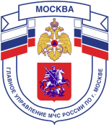

**2 региональный отдел надзорной деятельности и профилактической работы Управления по Троицкому и Новомосковскому АО**

**Главного управления МЧС России по г. Москве**

108841, г. Москва, г.о. Троицк, ул. пл. Верещагина д. 1 тел.8(495)840-99-70,

E-mail: [tinao2@gpn.moscow](mailto:tinao2@gpn.moscow)

**Безопасность детей прежде всего!**

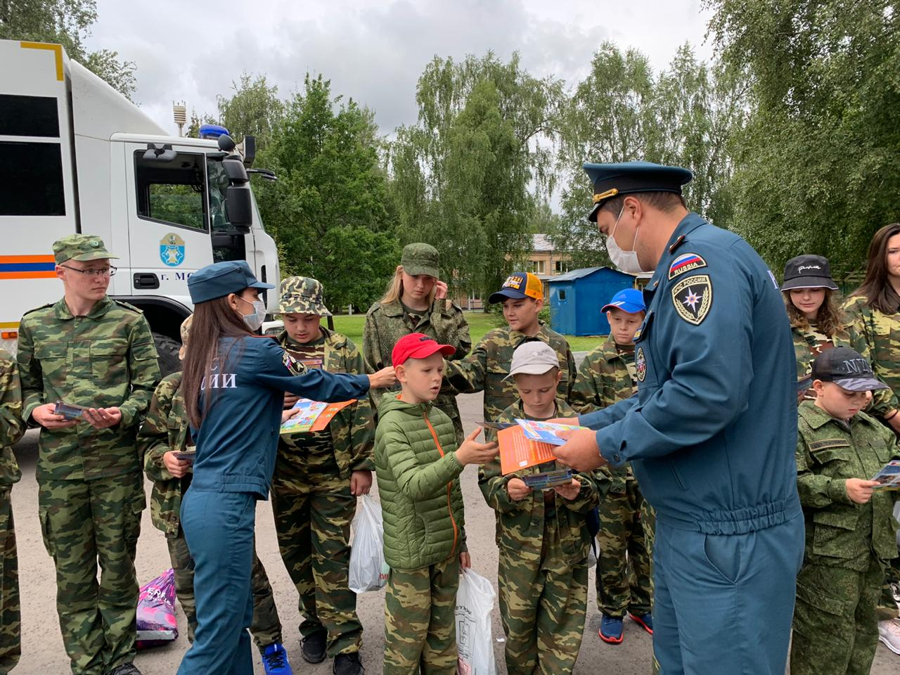На прошлой неделе сотрудники 2 регионального отдела надзорной деятельности Файзулин Артур и Решетникова Валентина, пожарные 42 пожарно-спасательной части Вахрамеев Антон, Иванов Максим и Рожков Артем совместно со спасателями ПСС «Троицкая» для юных армейцев оборонно-спортивного центра «Преображенский» на базе детского оздоровительного лагеря «Мечта», расположенного в деревне Кузенево, поселения Щаповское провели профилактическое мероприятие по обеспечению безопасности в оздоровительном лагере.

На мероприятии были на практике рассмотрены самые важные вопросы, с которыми ребята могут столкнуться на протяжении всего лета.

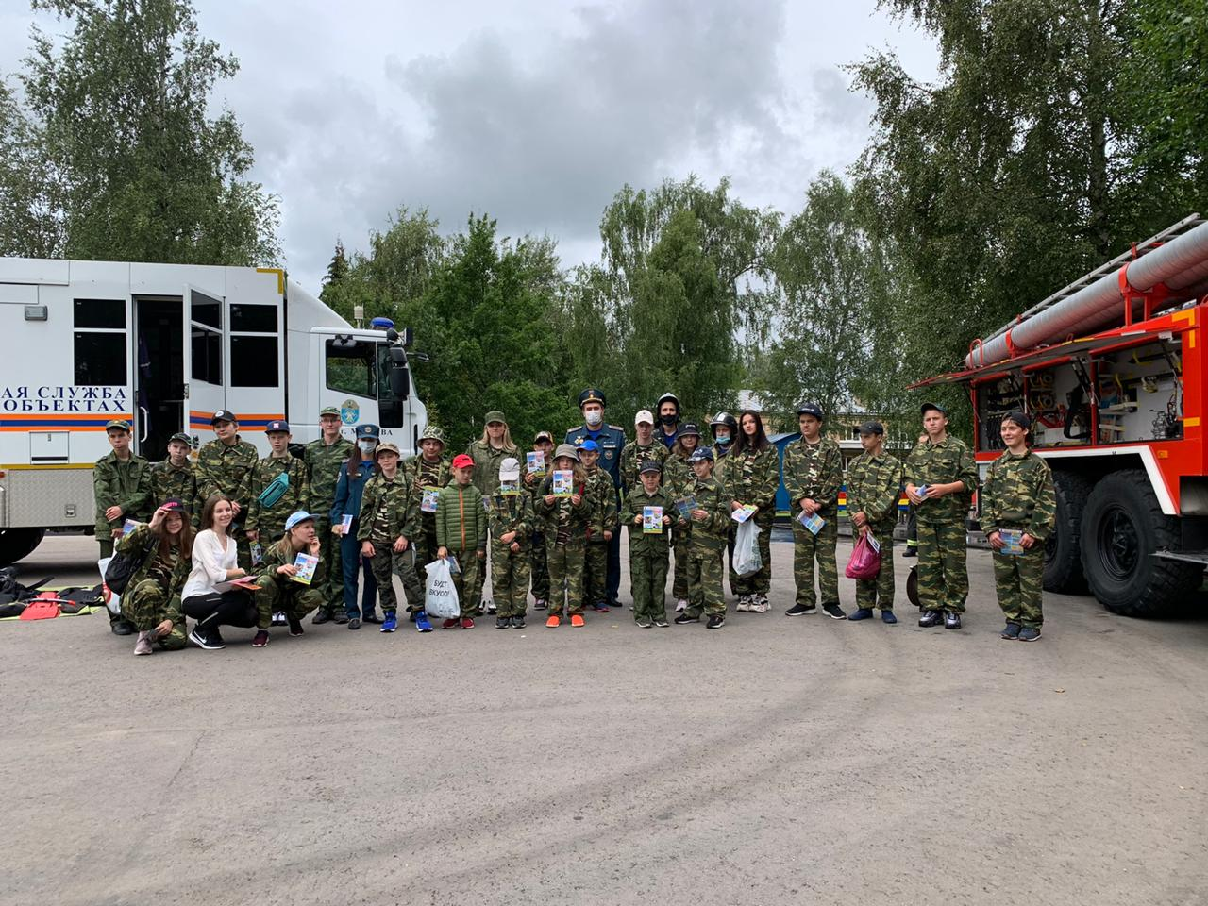Сотрудники надзорной деятельности напомнили ребятам о соблюдении правил и требований пожарной безопасности, о правилах поведения во время пожара и возникновении чрезвычайной (нештатной) ситуации, о применении первичных средств пожаротушения; напомнили о телефонах вызова пожарной охраны 101 или 01, а также экстренных служб города по номеру 112.

Спасатели рассказали, как можно спасти тонущего человека, какое спасательное оборудование применяется при спасении, продемонстрировали ребятам, какие бывают спасательные средства.

Старший пожарный 42 пожарно-спасательной части Вахрамеев Антон рассказал детям о том, как правильно действовать в случае возникновения чрезвычайной ситуации или пожара, показали аварийно-спасательное оборудование, что как работает и в каких случаях применяется.

Одним из захватывающих и запоминающих моментов стало, когда пожарные Рожков Артем и Иванов Максим разрешили детям подать воду из пожарного ствола. Каждый попробовал и почувствовал себя немного пожарным.

Теперь подрастающее поколение знает все правила, которые им могут пригодиться во время летнего отдыха.

**Тел. пожарной охраны –101, 112**

**Единый телефон доверия**

**Главного управления МЧС России по г. Москве: (495) 637-22-22**